Buletini 22 Dhjetor 2014 Agjencia e Prokurimit Publik
____________________Per me shume informacion_______________
www.app.gov.al
344
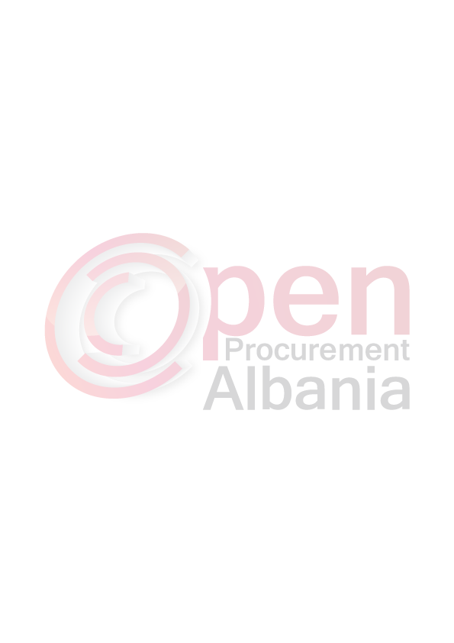
BASHKIA VLORE
FTESA PËR OFERTË
Bashkia Vlore fton investitorë të interesuar vendas dhe/ose të huaj të marrin
pjesë në procedurat konkurruese përzgjedhëse për dhënien me
koncesion/partneritet publik privat te sherbimit te dhenies me koncension te
sistemimit dhe menaxhimit te parkimit ne Qytetin e Vlores.
Vendndodhja dhe mënyra e tërheqjes se dokumenteve te procedurës
konkurruese do te behet ne zbatim të Vendimit të Këshillit të Ministrave
Nr.130, date 12.03.2014 “Për kryerjen në mënyrë elektronike të Procedurave
Konkurruese të dhënies së Koncesionit/Partneritetit Publik Privat”.
Ofertuesit e interesuar mund të njihem me dokumentet standarde të
procedurës konkurruese në faqen zyrtare të Agjencisë së Prokurimit Publik:
www.app.gov.al.
Kohëzgjatja e kontratës së koncesion/partneritetit publik privat është 15 vjet.
Tarifa vjetore minimale e kerkuar e koncesionit te jete 10 (dhjete) milion leke ne
vit per dy vitet e para dhe nga viti i trete e ne vazhdim 10 (dhjete) milione plus
2 % te xhiros vjetore te realizuar
Per informacione te mëtejshme ne lidhje me procedurën ju lutem kontaktoni
ne:
Emri Petro Thanasko
Adresa Bashkia Vlore
Tel +355 (033) 421210
Fax +355 (033) 421205
E-mail info@vlora.gov.al
Ofertat do të ngarkohen (upload) në adresën zyrtare të APP-së: www.app.gov.al
jo më vonë se data 12/01/2015 Ora: 10:00.
Çdo ofertë e ngarkuar pas këtij afati nuk do të pranohet

